Лабораторная работа № 12

Избирательные rc-схемы

1. RC-генератор с поворотом фазы в цепи ОС на + 180°

1.1. Соберите схему. При построении схемы используйте ОУ LM105 (Models/Library/lm1xx/Model).
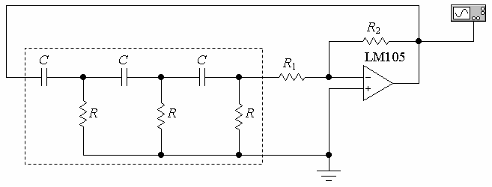
1.2. Выберите f₀ в соответствии с вариантом задания, R = 5 кОм, а C рассчитайте, используя формулы:
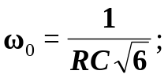 ω₀ = 2πf₀ (R выражается в Ом, C – в Ф, f₀ в – Гц).
1.3. Коэффициент передачи цепи ОС равен
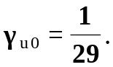
Для удовлетворения условия баланса амплитуд усилитель должен иметь коэффициент усиления
K_{u} ≥ 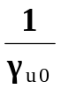; K_{u} ≥ 29.
Коэффициент усиления инвертирующего усилителя с ООС определяется выражением
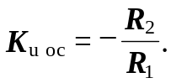
Следовательно
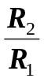 ≥ 29.
1.4. Выберите R₂ = 500 кОм, а начальное значение R₁ = 5 кОм. Изменяя R₁, добейтесь, чтобы выходной сигнал имел минимальные искажения.
1.5. Изменяя C, добейтесь, чтобы частота сигналов вырабатываемых генератором соответствовала f₀ (при настройке с помощью маркеров Oscilloscope измеряйте период сигналов T₀ = 1 / f₀).
2. RC-генератор без поворота фазы в цепи ОС с мостом Вина

2.1. Соберите схему. При построении схемы используйте ОУ LM105 (Models/Library/lm1xx/Model).
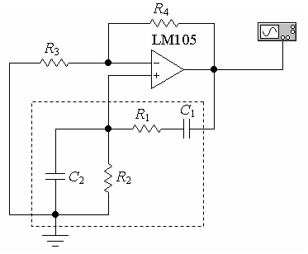
2.2. Частота генерации определяется
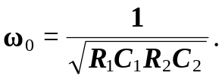
Коэффициент передачи цепи ОС равен
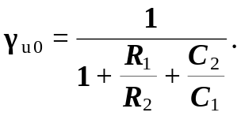
Если мост симметричен (R₁ = R₂ = R и C₁ = C₂ = C), то:
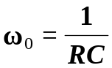; 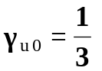.
Выберите f₀ в соответствии с вариантом задания, R₁ = R₂ = R = 5 кОм, а C₁ = C₂ = C рассчитайте, используя формулы:
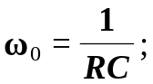 ω₀ = 2πf₀ (R выражается в Ом, C – в Ф, f₀ в – Гц).
2.3. Для удовлетворения условия баланса амплитуд усилитель должен иметь коэффициент усиления
K_{u} ≥ ; K_{u} ≥ 3.
Коэффициент усиления неинвертирующего усилителя с ООС определяется выражением
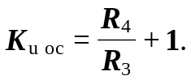
Следовательно
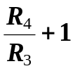 ≥ 3; 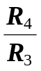 ≥ 2.
2.4. Выберите R₄ = 10 кОм. Изменяя R₃, добейтесь, чтобы выходной сигнал имел минимальные искажения. Минимальные искажения выходного сигнала обеспечиваются при условии
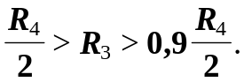
2.5. Изменяя C₁ и C₂, добейтесь, чтобы частота сигналов вырабатываемых генератором соответствовала f₀ (при настройке с помощью маркеров Oscilloscope измеряйте период сигналов T₀ = 1 / f₀).
3. Избирательный RC-усилитель с двойным Т-образным мостом

3.1. Соберите схему. При построении схемы используйте ОУ LM105 (Models/Library/lm1xx/Model).
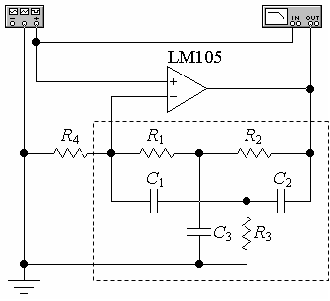
3.2. Для создания ООС в ОУ используется двойной Т-образный мост (R₁R₂R₃C₁C₂C₃). На резонансной частоте мост не пропускает сигнал, глубина ООС минимальна и, следовательно, коэффициент усиления ОУ по неинвертирующему входу максимален.
Если мост симметричен (R₁ = R₂ = R, C₁ = C₂ = C), то резонансная частота определяется:
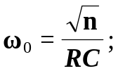 ω₀ = 2πf₀ (R выражается в Ом, C – в Ф, f₀ в – Гц).
Для расчета R₃ и C₃ используется соотношение
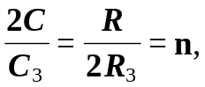
где n – целое положительное число.
3.3. Выберите f₀ в соответствии с вариантом задания, R₁ = R₂ = R = 5 кОм, а C₁ = C₂ = C, R₃, и C₃ рассчитайте, используя формулы для симметричного моста при n = 2.
3.4. Максимальный коэффициент усиления неинвертирующего усилителя с ООС зависит от соотношения R₄ и сопротивления моста на резонансной частоте. Для надежной работы усилителя выберите R₄ = 1 кОм.
3.5. Подайте с Function Generator на вход схемы синусоидальный сигнал с амплитудой 100 мВ и частотой 50 Гц. Установите на Bode Plotter пределы измерения коэффициента усиления по напряжению от 0 дБ (I = 0 dB) до 90 дБ (F = 90 dB). Установите на Bode Plotter минимальный предел измерения частоты на 1 кГц меньше чем f₀ (I ≈ f₀ − 1 kHz), а максимальный – на 1 кГц больше чем f₀ (F ≈ f₀ + 1 kHz).
3.6. Изменяя C₁, C₂ и C₃, добейтесь, чтобы усилитель имел максимальный коэффициент усиления по напряжению на частоте f₀.
3.7. С помощью Bode Plotter измерьте:
а) коэффициент усиления усилителя K_{u ос} [дБ] на частоте f₀;
б) низшую f_{н гр} и высшую f_{в гр} граничные частоты полосы пропускания.

Варианты заданий

Вариант | Частота f₀, кГц
01 | 6,1
02 | 7,1
03 | 8,1
04 | 9,1
05 | 10,1
06 | 11,1
07 | 12,1
08 | 13,1
09 | 14,1
10 | 15,1
11 | 6,2
12 | 7,2
13 | 8,2
14 | 9,2
15 | 10,2
16 | 11,2
17 | 12,2
18 | 13,2
19 | 14,2
20 | 15,2
21 | 6,3
22 | 7,3
23 | 8,3
24 | 9,3
25 | 10,3
26 | 11,3
27 | 12,3
28 | 13,3
29 | 14,3
30 | 15,3
31 | 6,4
32 | 7,4
33 | 8,4
34 | 9,4
35 | 10,4
36 | 11,4
37 | 12,4
38 | 13,4
39 | 14,4
40 | 15,4
41 | 6,5
42 | 7,5
43 | 8,5
44 | 9,5
45 | 10,5
46 | 11,5
47 | 12,5
48 | 13,5
49 | 14,5
50 | 15,5
51 | 6,6
52 | 7,6
53 | 8,6
54 | 9,6
55 | 10,6
56 | 11,6
57 | 12,6
58 | 13,6
59 | 14,6
60 | 15,6
61 | 6,7
62 | 7,7
63 | 8,7
64 | 9,7
65 | 10,7
66 | 11,7
67 | 12,7
68 | 13,7
69 | 14,7
70 | 15,7
71 | 6,8
72 | 7,8
73 | 8,8
74 | 9,8
75 | 10,8
76 | 11,8
77 | 12,8
78 | 13,8
79 | 14,8
80 | 15,8
zsfyvk

